Università degli Studi Roma Tre



Dipartimento di Lingue Letterature e Culture Straniere

Corso di laurea in Lingue moderne per la comunicazione internazionale (LM38)

Tesi di Laurea Magistrale in
Esempio: Lingua e Traduzione Inglese

Titolo
eventuale sottotitolo

Candidata/o: …
Relatore Prof. ….

Anno Accademico 2025/2026

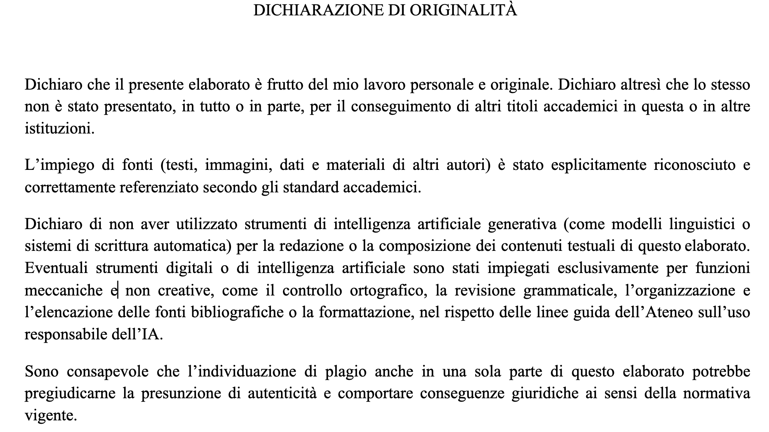

In fede,
…….

Data….

